2009학년도 1학기
컴퓨터 시스템 Term Project

어셈블리언어로 만든
성적 관리 프로그램

정보통신대학
컴퓨터학과
2000160005 한규혁

1. 프로그램 개발 환경
- VisualStudio 2005 MASM
- Petium4 2.4 / Windows XP

2. 프로그램 실행 방법
1) Project.exe 파일을 실행한다
2) 이름을 입력한다. (8자 이상은 짤림)
3) 점수를 입력한다. (100점 초과는 다시 입력)
4) 학생입력이 끝났으면 이름 공백, 점수 -1을 입력한다.
(최대 100명까지 입력가능)
5) 정렬된 값과 표준편차 값을 확인한다.

3. 프로그램 결과
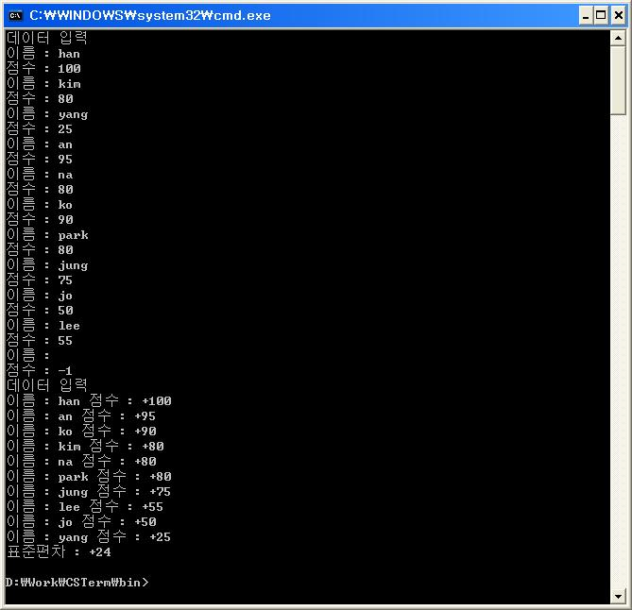
<프로그램 실행 화면 - 10개의 셈플 데이터를 입력한 결과 화면>
4. 프로그램 순서도
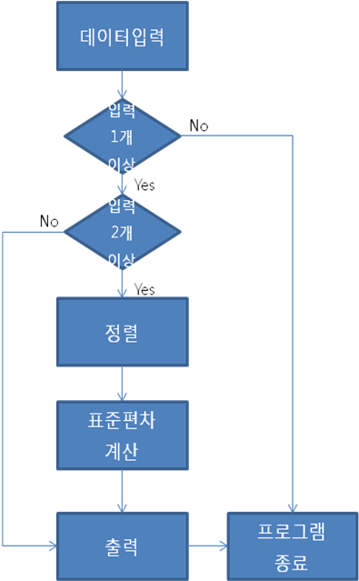
<프로그램 순서도>

5. 결론
본 프로그램 작성시 가장 주의하였던 부분이 상위레벨 언어인 C언어나 Java언어 스타일과 비슷한 IF, WHILE등의 Directive의 사용을 지양하는 것이었다. 이는 본인이 상위 언어로 코딩할 때, 간혹 디버깅 정보가 남지 않아 어셈블리어로 디버깅해야 하는 경우가 있었는데, 이때 보여지는 코드는 Directive가 제외된 상태의 코드이므로, 순수 어셈블리 언어에 익숙해지기 위함이었다. 본 프로그램 작성으로 레지스터 사용법과 기본적인 키워드인 loop, jmp, cmp, call, mov, add, sub, mul, div만을 가지고 코딩할수 있었고, 이러한 기본적인 문법에 대해서는 확실하게 익힐 수 있는 계기가 된 거 같다.

Appendix. 프로그램 소스 코드
1) 메인 프로시저
main PROC
call Clrscr

;데이터입력
call InputData

;데이터입력확인
cmp dataSize, 0
jne PROCESS
exit

PROCESS:
;데이터크기확인
cmp dataSize, 1
jbe PRINT ; datasize <= 1 ?

;소팅
call BubbleSort

;분산계산
call Deviation

PRINT:
;데이터출력
call PrintData

exit
main ENDP

2) 입력 프로시저
InputData PROC USES eax ecx edi edx esi
;입력메세지출력
mov edx, offset inputText
call writestring
call crlf

;루프의카운터
mov ecx, 100
dec ecx

;초기값
mov edi, offset studentdata
mov dataSize, 0

INPUT:
push ecx

;이름입력메세지를띄우고값을읽어옴
mov edx, offset nameText
call writestring
mov edx, offset tempinputName
mov ecx, (Sizeof tempinputName)
call readstring

INPUTPOINT:
;점수입력메세지를띄우고값을읽어옴
mov edx, offset pointText
call writestring
call readint
mov tempinputpoint, eax

;점수가-1 이면입력끝
cmp eax, -1
jne SAVE
pop ecx
ret

SAVE:
;점수가100보다크면다시입력
cmp tempinputpoint, 100 ;tempinputpoint > 100 ?
ja INPUTPOINT

inc dataSize

;이름저장
mov esi, offset tempinputName
invoke Str_copy, esi, edi

;점수저장
mov eax, tempinputpoint
mov (StudentInfo ptr [edi]).point, al

;넥스트
add edi, structsize

;아니면계속루프
pop ecx
loop INPUT

ret

InputData ENDP

3) 정렬 프로시저
BubbleSort PROC USES eax ecx edi

SortIntPart:
;루프의카운터
mov ecx, dataSize
;dec ecx

;버플소팅시작
StartSort:
push ecx
mov edi, offset studentData

Compare:
;원소2개잡음
mov bl, [edi+pointpos]
mov dl, byte ptr [edi+structsize+pointpos]

;비교
cmp bl, dl
jge noChange

;점수교환
xchg bl, dl
mov [edi+pointpos], bl
mov byte ptr [edi+structsize+pointpos],dl

;이름교환
push eax
INVOKE Str_copy, ADDR (Studentinfo ptr [edi]).stuName, ADDR tempinputname
INVOKE Str_copy, ADDR (Studentinfo ptr [edi+structsize]).stuName, ADDR (Studentinfo ptr [edi]).stuName
INVOKE Str_copy, ADDR tempinputname, ADDR (Studentinfo ptr [edi+structsize]).stuName
pop eax

noChange:
;넥스트
add edi, structsize
loop Compare

pop ecx
Loop StartSort

ret

BubbleSort ENDP

4) 표준편차 계산 프로시저
Deviation PROC USES eax ecx edi edx
;지역변수
LOCAL SQUSUM:DWORD
LOCAL SUM:DWORD
LOCAL RES:DWORD
LOCAL SQRT:DWORD
mov SQRT, 0

;점수제곱의합구하기
;초기값
mov ecx, dataSize
mov edi, offset studentData
mov edx, 0
mov eax, 0

CALCULATION1:
push ecx

;Σi=1,N xi2 계산
mov al, (StudentInfo ptr [edi]).point
mov bl, al
mul bl
add edx, eax

pop ecx

;넥스트
add edi, structsize
loop CALCULATION1

mov SQUSUM, edx

;점수의합구하기
;초기값
mov ecx, dataSize
mov edi, offset studentData
mov edx, 0
mov eax, 0

CALCULATION2:
push ecx

;Σi=1,N xi 계산
mov al, (StudentInfo ptr [edi]).point
add edx, eax

pop ecx

;넥스트
add edi, structsize
loop CALCULATION2

mov SUM, edx

CALCULATION3:
;σ= [{Σi=1,N xi2 - (Σi=1,N xi)2 /N} /(N-1) ] 계산
;점수의합의제곱
mov eax, SUM
mov ebx, eax
mul ebx

;점수의합의제곱에평균
mov ebx, dataSize
div ebx

;중괄호내부계산
sub SQUSUM, eax

;대괄호내부계산
mov eax, SQUSUM
mov ebx, dataSize
sub ebx, 1
div ebx

mov RES, eax

;제곱근계산
;초기값
mov edi, 1 ; n = 0
mov edx, 0 ; sigma
mov eax, 0

CALCULATION4:
;Σ(2n-1)
mov eax, 2
mov ebx, edi
mul ebx
sub eax, 1
add SQRT, eax

;
mov edx, SQRT
cmp edx, RES ;edx >= RES ?
jae CALCULATION5

;
inc edi
mov ecx, 2
loop CALCULATION4

CALCULATION5:
;표준편차값
mov deviationValue, edi

ret

Deviation ENDP

5) 출력 프로시저
PrintData PROC USES eax ecx edi edx
;출력메세지출력
mov edx, offset inputText
call writestring
call crlf

;루프의카운터
mov ecx, dataSize
;dec ecx

;초기값
mov edi, offset studentData

;출력시작
Print:
push ecx

;이름메세지와출력
mov edx, offset nameText
call writestring
mov edx, edi
call writestring
mov edx, offset spaceText
call writestring

;점수메시지와출력
mov edx, offset pointText
call writestring
mov al, [edi+pointpos]
call writeint
call crlf

;넥스트
add edi, structsize

pop ecx
Loop Print

;표준편차메시지와출력
mov edx, offset deviationText
call writestring
mov eax, deviationValue
call writeint
call crlf

ret

PrintData ENDP

